**2. MANUAL TÉCNICO**

Para poder ejecutar el proyecto solo se requiere:

1. Instalar grails el cual es un framework para desarrollar aplicaciones web basado en Groovy para JVM construido sobre Spring Boot.
2. Instalar la máquina virtual de Java ([Descargar](https://java.com/download))
3. Descomprimir la distribución de Grails (grails-3.3.9) en un directorio de su puesto de trabajo que no sufra modificaciones. Ej. C:\grails-3.3.9
4. Dar clic derecho encima del ícono de Mi PC o Este Equipo y seleccione el menú contextual Propiedades.
5. Seleccionar Cambiar configuración.
6. Seleccionar Opciones Avanzadas.
7. Seleccionar Variables de entorno.
8. Crear nueva variable de entorno para la máquina virtual de java.
9. Seleccionar la opción Nueva
10. Nombre de la variable: JAVA_HOME
11. Valor de la variable: (En este campo usted debe escribir la dirección de la instalación de la máquina virtual de Java. Por defecto el instalador la ubica en la dirección: C:\Program Files\Java\jdk<versión de la máquina virtual>) C:\Program Files\Java\jdk1.7.0_60
12. Presionar el botón aceptar.
13. Crear nueva variable de entorno para el framework Grails.
14. Seleccionar la opción Nueva.
15. Nombre de la variable: GRAILS_HOME
16. Valor de la variable: (En este campo usted debe escribir la dirección del directorio donde usted descomprimió la distribución de Grails) C:\grails-3.3.9
17. Presionar el botón aceptar.
18. Modificar la variable de entorno con nombre Path
19. Adicionar al final del valor de esta variable, separado por un punto y coma (;) los siguientes valores:
20. C:\Program Files\Java\jdk1.7.0_03\bin y C:\grails-3.3.9\bin
21. Ejemplo: (…);C:\Program Files\Java\jdk1.7.0_03\bin;C:\grails-3.3.9\bin
22. Tener instalado MySql versión 5.7.17.0 o superior.
23. Crear un usuario ws_usr01 con contraseña T2$x.24042019

CREATE USER '**ws_usr01**'@'localhost' IDENTIFIED BY ' **T2$x.24042019**';

1. Proporcionarle permisos y privilegios al usuario.

GRANT ALL PRIVILEGES ON * . * TO '**ws_usr01**'@'localhost';

1. Abrir la ubicación del Proyecto en CDM o PowerShell.
2. Ejecutar los siguientes comandos

>grails

>clean

>compile

>dbm-generat-gorm-changelog changelog.groovy

>run

1. Abrir el navegador de su preferencia y acceder a la ruta local conpuerto 8001

<http://localhost:8001/>

1. Acceder con las siguientes credenciales:

Administrador

User: admin

Password: admin

Visor

User: visor

Password: visor

**Notas:**

* El proyecto fue desarrollado en Grails por motivos de tiempos.
* No comparto script de inserciones a la base de datos ya que no se necesita debido a que el proyecto fue desarrollado con la tecnología code first, el cual es impulsado por un dominio, con lo cual tenemos un archivo llamado BootStrap.groovy en la carpeta grails-app -> init del proyecto en donde podemos agregar más usuarios con sus respectivos roles como se puede observar en la imagen siguiente.

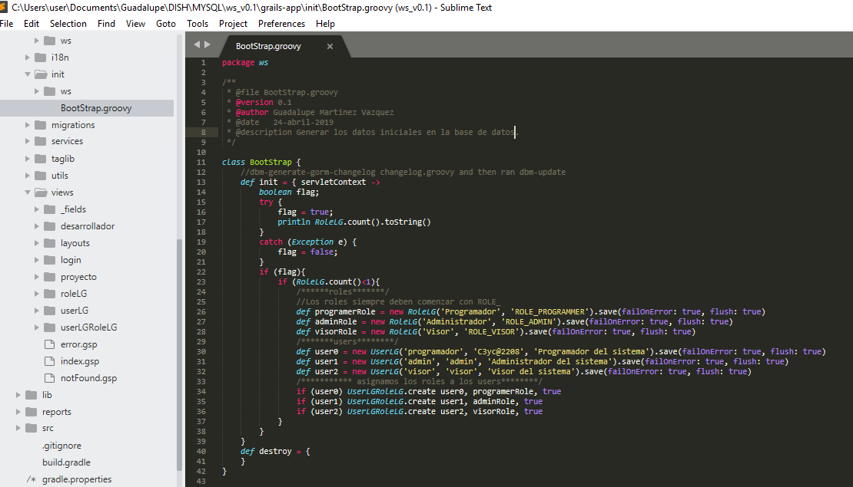

* La base de datos que se utilizó en el proyecto que comparto está hecha en Mysql, sin embargo la que se deployó en el servidor está utilizando PostgreSql debido a que no se contaba con Mysql así mismo el poryecto puedo ejecutarse sin ningún problema en Oracle siguiendo los mismos pasos, si se desea cambiar de gestor de base de datos solo se necesita cambiar en el archivo application.yml los datos de configuración de la BD, el cual se muestra en la imagen que sigue